**BlindAssist**

**מצלמה –**

אנחנו בחרנו להשתמש ב – **DroidCam**  - אפליקציית אנדרואיד חינמית שמתחברת למחשב (על גבי רשת אינטרנט משותפת) – יש להחליף בקובץ **Camera.py** את הכתובת במשתנה **address** בכתובת המתאימה כפי שמופיעה באפליקציה.

בזמן הפעלת **BlindAssist** – צריך שהאפליקציה DroidCam תהיה פתוחה בטלפון הנייד, כמו כן שהפלאפון לא יהיה נעול.

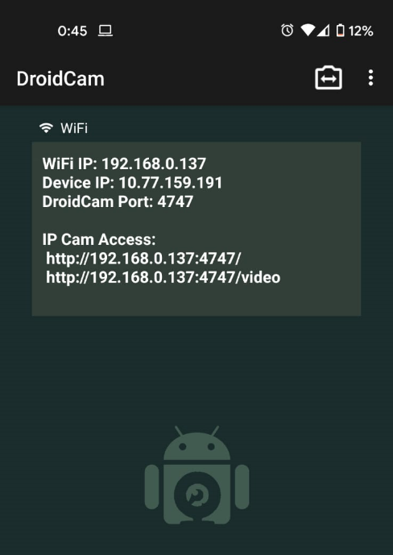

**הפעלה קולית –**

1. צריך להמתין ל – Speak Now לפני שמדברים.
2. פקודות קוליות:
   1. פקודת Hey / Hello – תתקבל הודעת ברכה.
   2. Room / Location / Where – זיהוי המילים האלו יפעיל את המצלמה ויבקש מהמשתמש להכין את המצלמה, לאחר מכן יצולמו מספר תמונות ויתבצע הסיווג, שלאחריו יוחזר פלט קולי.
   3. Item – פקודה המאפשרת להוסיף מוצר חדש לזיהוי (המוצרים כעת הן שטרות כסף ובקבוק קטשופ). ניתן לבצע הוספה של פריטים ע"י ביצוע תצלום שלהם ולבחור להם שם מתאים. המוצרים צריכים להיות בעלי מאפיינים ייחודיים. המודל יכול להתאים לאריזות של מוצרים ודברים נוספים אשר יש להם מאפיינים מדויקים שיסייעו לזיהוי שלהם.
   4. Find – מציאת אובייקטים בתמונה.   
      פקודת Find בצירוף אחד מן החפצים ברשימה יבקש את הכנת המצלמה ויצלם תמונה, ויודיע על הימצאות (או אי-הימצאות) החפץ המבוקש. הפקודה יכולה להיאמר כך: “Find my cell phone”

רשימת חפצים:

['dog', 'backpack', 'umbrella', 'handbag', 'tie', 'suitcase', 'frisbee', 'sports ball', 'bottle',  
 'remote', 'laptop', 'cell phone', 'book', 'toothbrush']

* 1. פקודת face – פקודה המסייעת להוסיף פנים חדשות שיישמרו ויזוהו בהמשך. חשוב לשים לב לתמונה המצולמת שהיא צריכה להיות ישרה (ולא מסובבת), אחרת פנים לא יזוהו. (ביטול של auto-rotate במכשיר הנייד וצילום עם הפלאפון לרוחב אמור לספק תמונה ישרה). כמו כן המשתמש יתבקש לבחור שם לאדם והתמונה תישמר.
  2. פקודת who – פקודה המסייעת למשתמש לדעת מי נמצא מולו. הוא יוכל לצלם תמונה ויקבל מענה מתאים (הימצאות אדם או שהמכשיר לא מזהה את האדם המולו.)
  3. פקודת what is that – בהמשך להוספת חפץ, המשתמש יוכל לזהות את החפצים שהוא מחזיק בידו (למשל שטרות כסף). המצלמה תופעל ותצלם תמונה שלאחריה תוחזר התאמה למשתמש או אי התאמה.
  4. Quit / exit – סיום התכנית.

**ספריות דרושות –**

**מצורף קובץ requirements.txt המכיל את הספריות הדרושות להרצת התוכנית.  
ביצוע התקנה באמצעות: pip install -r requirements.txt (אם בPycharm אז ב-Terminal) כאשר קובץ  
הטקסט הוא בתיקיית הפרוייקט.**